Braas Dachziegel Sattelfirst (O) Firstausgleichziegel
BMI Deutschland BRAAS

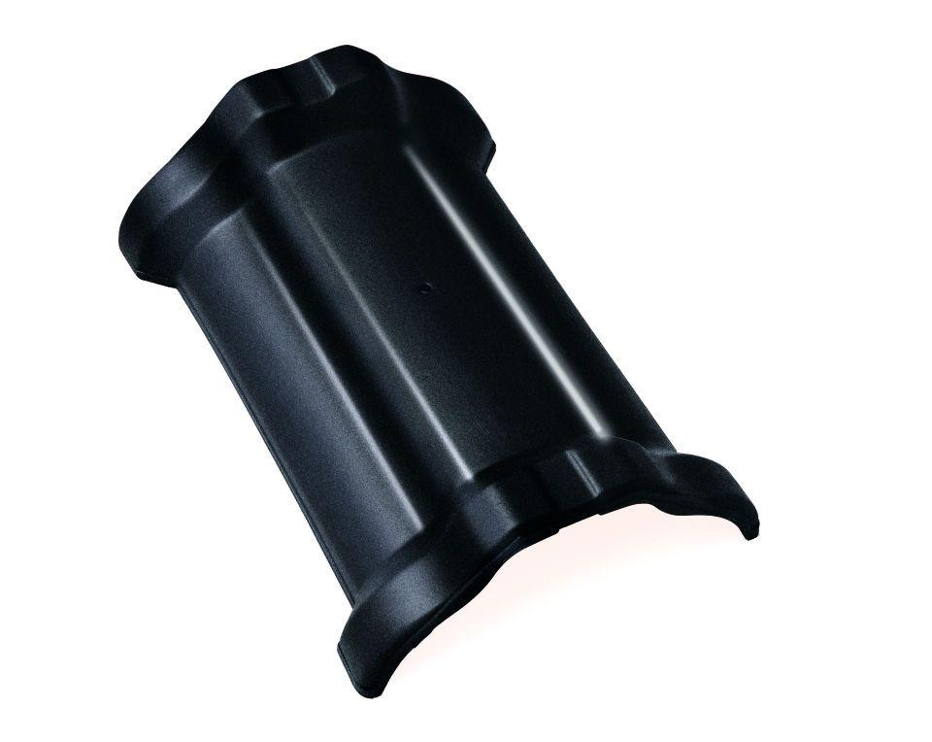Eigenschaften
Art Formziegel
Firstausgleich-Ziegel
Farbton
anthrazit, blau, braun, dunkelbraun, dunkelgrau, dunkelgrün, dunkelrot, grau, rot, schwarz
Format
Ganzer Ziegel
Oberfläche
engobiert, glasiert
Breite (mm)
230,00 - 260,00
Länge (mm)
380,00 - 385,00
Farbtonbezeichnung Hersteller
Anthrazit, Lavarot, Dunkelbraun, Tiefschwarz, Kristallgrau, Royalgrau, Kastanie, Tanne, Teak, Vulkanschwarz, Kupferrot, Herbstrot, Brillantschwarz, Rotbuche, Naturrot, Brillantblau, Basaltgrau

